Đề 16

Scenario chuẩn cho use case đặt bàn
Scenario chuẩn:
- Nhân viên A click vào chức năng đặt bàn trong menu quản lý bàn. Nhân viên A muốn đặt bàn cho khách hàng B, người đang gọi điện thoại yêu cầu đặt bàn
- Hệ thống hiển thị giao diện tìm bàn trống yêu cầu nhập ngày, giờ đặt, số lượng khách.
- Nhân viên A hỏi lại khách hàng B ngày, giờ, số lượng khách theo mong muốn
- Khách hàng B trả lời muốn đặt bàn vào 15h30 ngày 01/06/2025, số lượng 10 người.
- Nhân viên A nhập ngày đặt là 01/06/2025, giờ đặt là 15h30, số lượng khách là 10 và click nút tìm bàn trống.
- Hệ thống hiển thị danh sách bàn trống vào ngày và giờ đấy
id | Tên | Số lượng khách tối đa | Mô tả
1 | 11 | 15 | Tầng 1 gần cửa sổ
2 | 24 | 20 | Tầng 2

- Nhân viên A thông báo các bàn có thể đặt cho khách hàng B và yêu cầu khách hàng B chọn 1 bàn trong số đó
- B chọn bàn tầng 1 gần cửa sổ
- A click vào bàn số 11 (dòng số 1)
- Hệ thống hiện lên giao diện yêu cầu nhập thông tin khách hàng: mã, tên, số ĐT, email, địa chỉ
- A hỏi lại khách hàng B các thông tin trên
- B trả lời: mã 1, tên B, số ĐT 777777, email b77@gmail.com, địa chỉ Hà Nội
- A nhập B vào ô tên. Sau đó click vào tìm kiếm
- Hệ thống hiện ra danh sách các khách hàng có cùng tên B vừa nhập
id | Tên | Số ĐT | email | Địa chỉ
1 | B | 7777777 | b77@gmail.com | Hà Nội
2 | BC | 8888888 | 88@gmail.com | Hà Tĩnh
3 | BD | 9999999 | 99@gmail.com | Ba Vì

- Nhân viên thấy khách hàng B có đúng các thông tin trùng với dòng thứ 1. Nhân viên A click chọn vào dòng số 1.
- Hệ thống hiện lên giao diện xác nhận đặt bàn. Bao gồm thông tin bàn 11, số lượng khách tối đa 15, tầng 1 gần của sổ. Thông tin khách hàng B, mã 1, số điện thoại 777777, email b77@gmail.com, địa chỉ Hà Nội. Thông tin đặt bàn vào ngày 01/06/2025, vào 15h30. Nút xác nhận và nút hủy bỏ.
- Nhân viên xác nhận các thông tin với khách hàng trước khi lưu
- Khách hàng xác nhận lại OK, đúng hết.
- Nhân viên click vào nút xác nhận
- Hệ thống thống báo đặt phòng thành công và quay trở về trang chủ nhân viên bán hàng
- Nhân viên A thông báo cho khách hàng B đã đặt bàn thành công.

Trích và vẽ biểu đồ các lớp thực thể liên quan của modul
Trích các lớp thực thể:
- Nhà hàng -> là 1 thực thể: Restaurant
- Bàn -> là 1 thực thể Table
- Khách hàng -> là 1 thực thể Client
- Nhân viên -> đề xuất 1 lớp thực thể User
Các lớp thực thể sinh ra từ quan hệ n-n:
- Một Client có thể đặt nhiều Table, một Table có thể được đặt bởi nhiều Client ở nhiều thời điểm khác nhau: quan hệ giữa Client và Table là n-n.
=> bổ sung lớp Booking (thông tin đặt bàn)
- Mỗi lần Booking, Client có thể đặt nhiều Table, quan hệ giữa Booking và Table vẫn là n-n
=> bổ sung lớp BookedTable (thông tin phòng được đặt)

Sơ đồ lớp thực thể thiết kế:
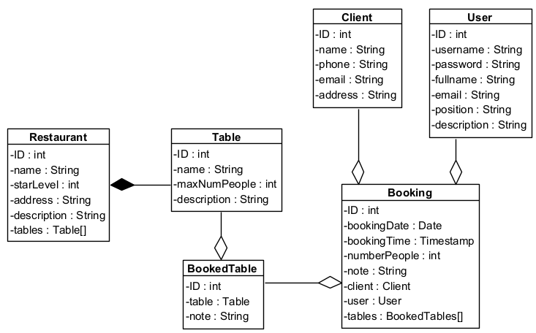

Thiết kế tĩnh: thiết kế giao diện và vẽ biểu đồ lớp MVC chi tiết cho modul
- Giao diện menu quản lý bàn
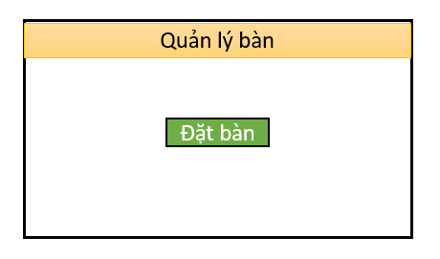
- Giao diện tìm bàn trống và kết quả
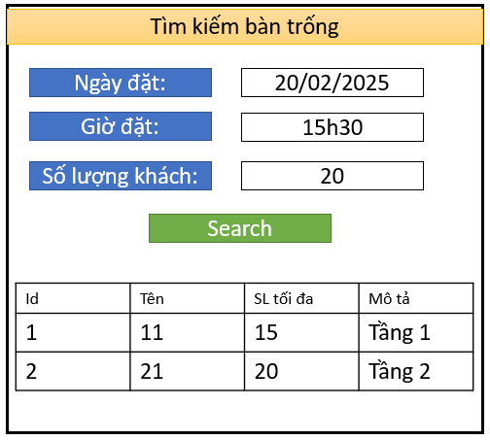
- Giao diện tìm kiếm khách hàng
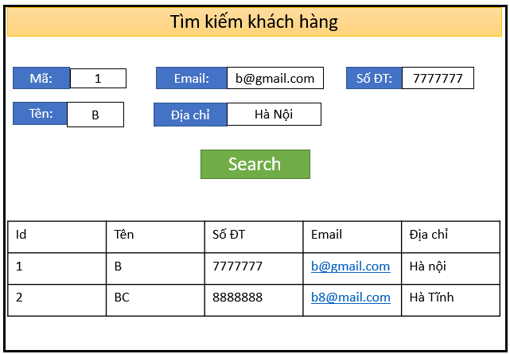
- Giao diện xác nhận đặt bàn
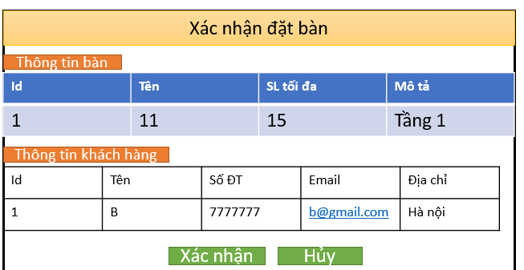
- Giao diện thông báo thành công
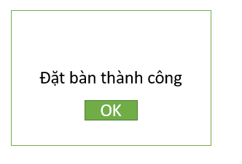

Biểu đồ lớp MVC chi tiết cho modul:
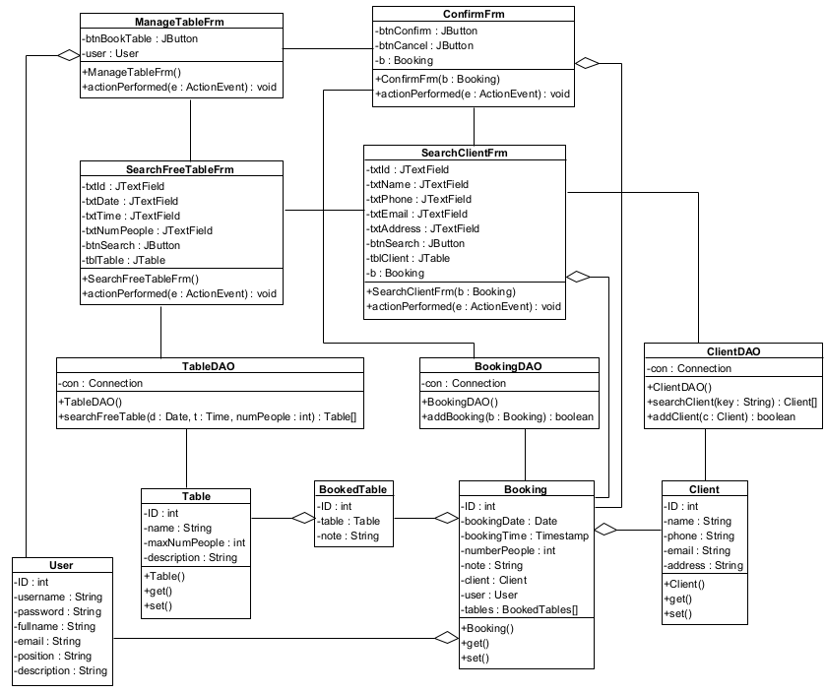

Thiết kế động: vẽ biểu đồ tuần tự mô tả tuần tự hoạt động của modul
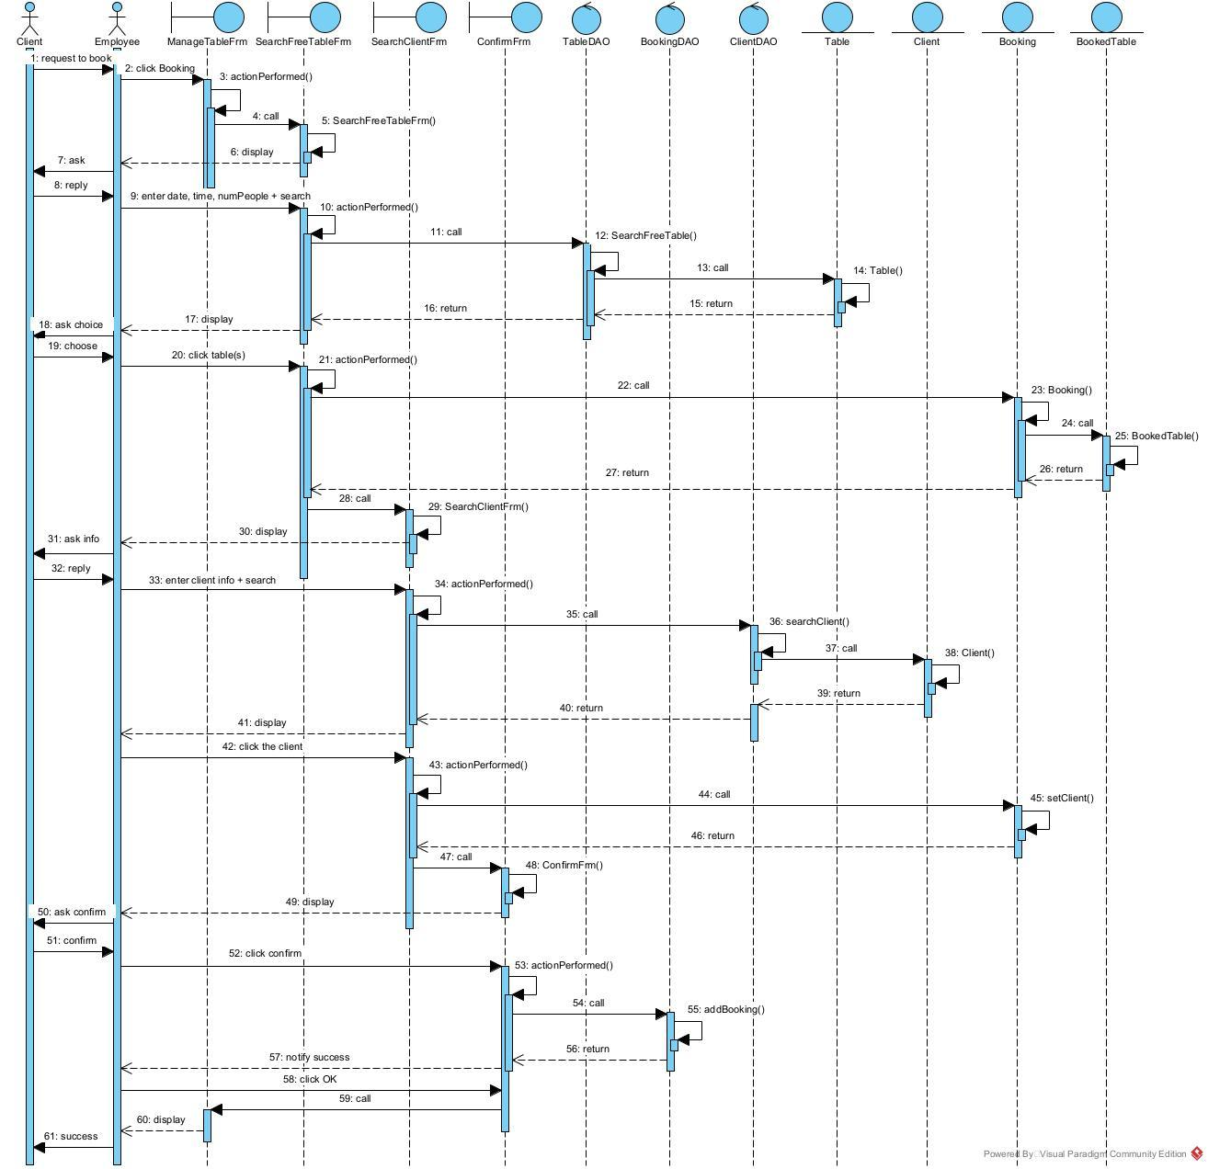

Viết một test case chuẩn cho modul
Test case: có phòng trống và có khách hàng trong CSDL
Dữ liệu hiện có trong CSDL:
- tblUser
id | name | username | password
1 | seller | seller | 123
2 | manager | manager | 123
- tblRestaurant
id | name | address | starLevel | description
1 | seller | seller | 5
- tblTable
id | restaurantID | name | maxNumPeople | description
1 | 1 | 11 | 15 | Tầng 1 gần cửa sổ
2 | 1 | 24 | 20 | Tầng 2
- tblClient
id | Tên | Số ĐT | email | Địa chỉ
1 | Lê Văn An | 7777777 | an@gmail.com | Hà Nội
2 | Nguyễn Thế Bình | 8888888 | binhda@gmail.com | Hà Nội
3 | Trần Đình Bản | 9999999 | ban@gmail.com | Hà Nội
- tblBooking
id | clientId | bookingDate | bookingTime | numPeople | Note
1 | 1 | 01/07/2025 | 15h40 | 20
2 | 2 | 02/06/2025 | 10h50 | 10
3 | 2 | 04/06/2025 | 8h30 | 2 | Date
- tblBookedTable
id | tableId | idBooking | note
1 | 2 | 1
2 | 1 | 2
3 | 1 | 3
Các thao tác và kết quả mong đợi
Các bước thực hiện | Kết quả mong đợi
- Nhân viên seller đã đăng nhập. Chọn chức năng đặt bàn từ menu chính | Giao diện tìm bàn trống hiện ra. Có ô nhập: ngày đặt, giờ đặt, số lượng khách. Nút tìm
- Nhập:  - Ngày đặt = 10/07/2025  - Giờ đặt = 10h30  - SL khách = 20  Và click nút tìm | Kết quả có các bàn trống hiện ra:  id restaurantID name maxNumPeople description  1 1 11 15 Tầng 1 gần cửa sổ  2 1 24 20 Tầng 2
- Chọn bàn 24 | Giao diện tìm kiếm khách hàng hiện ra. Có ô nhập mã, tên, sđt, email, địa chỉ. Nút tìm
- Nhập:  ten = Bản  Và click nút tìm | Kết quả hiện ra thông tin khách hàng  id Tên Số ĐT email Địa chỉ  1 Lê Văn An 7777777 an@gmail.com Hà Nội  2 Nguyễn Thế Bình 8888888 binhda@gmail.com Hà Nội  3 Trần Đình Bản 9999999 ban@gmail.com Hà Nội
- Click vào dòng khách hàng tên Bản | Giao diện xác nhận hiện ra gồm:  - Thông tin về khách hàng  id = 3, tên = Trần Đình Bản, sđt = 999999, email = ban@gmail.com, địa chỉ = Hà Nội  - Thông tin đặt phòng  idBàn: 2  tên bàn: 24  ngày đặt: 10/07/2025  giờ đặt: 10h30  SL khách: 20  - Nút xác nhận, hủy
- Click nút xác nhận | Thông báo: Đặt bàn thành công
- Click OK của thông báo | Quay trở về trang quản lý bàn
CSDL sau chi chạy test:
- Các bảng khách không thay đổi chỉ có bảng Booking và BookedTable thay đổi
- tblBooking
id | clientId | bookingDate | bookingTime | numPeople | Note
1 | 1 | 01/07/2025 | 15h40 | 20
2 | 2 | 02/06/2025 | 10h50 | 10
3 | 2 | 04/06/2025 | 8h30 | 2 | Date
4 | 3 | 10/07/2025 | 10h30 | 20
- tblBookedTable
id | tableId | idBooking | note
1 | 2 | 1
2 | 1 | 2
3 | 1 | 3
4 | 2 | 4

